KROKI KONIECZNE DO ZMIANY E-MAILA UCZNIA W E-DZIENNIKU VULCAN PRZEZ WYCHOWAWCE ORAZ KROKI DO WYKONANIA PRZEZ UCZNIA
WAŻNE: PO ZMIANIE E-MAILA UCZEŃ STRACI WSZYSTKIE WIADOMOŚCI, KTÓRE MIAŁ WCZEŚNIEJ NA EDZIENNKU

- UCZEŃ: Loguje się do e-dziennika na swój stary e-mail
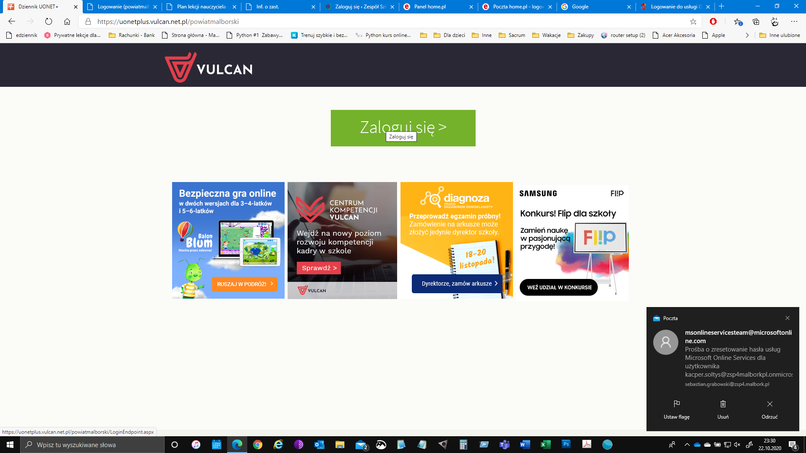
- UCZEN: ZAPISUJE SOBIE NAJWAŻNIEJSZE WIADOMOŚCI NA KOMPUTERZE
(NP. HASŁA do E-PODRĘCZNIKÓW I INNE ISTOTNE INFORMACJE)
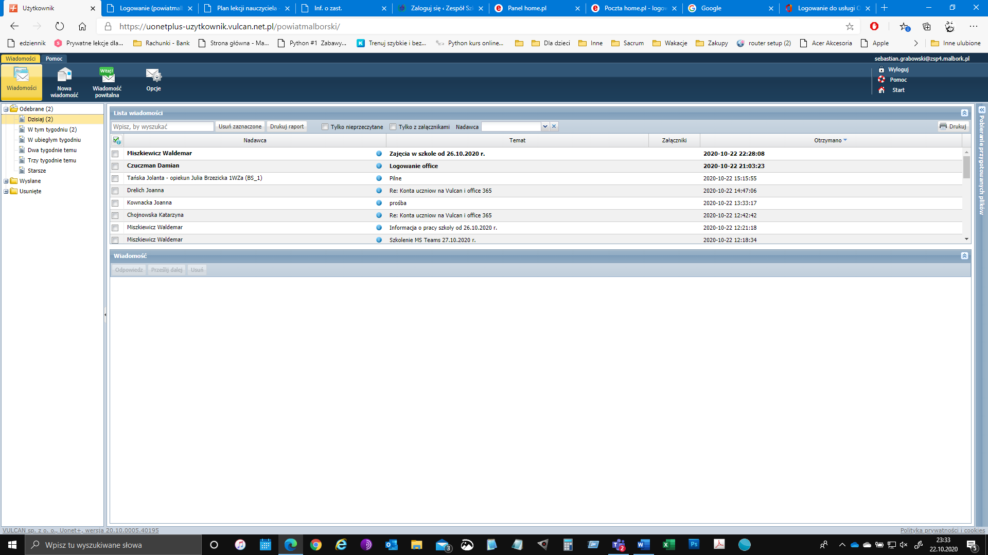
- UCZEŃ: PO ZAPISANIU WAŻNYCH INFORMACJI I DANYCH INFORMUJE WYCHOWAWCĘ O ZABEZPIECZENIU WAŻNYCH DLA SIEBIE INFORMACJI

- NAUCZYCIEL: WCHODZI W DZIENNIK SWOJEJ KLASY
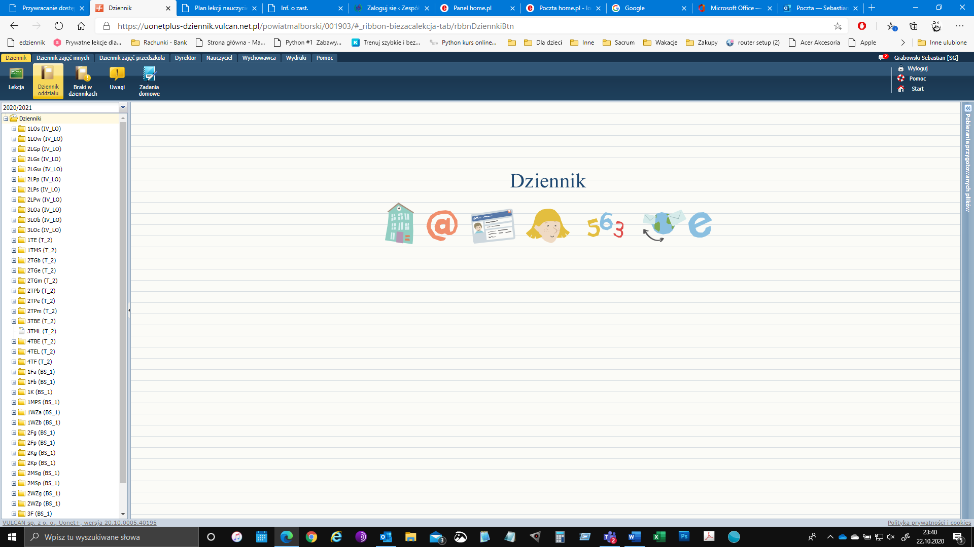
- NAUCZYCIEL: NA KARCIE KONKRETNEGO UCZNIA ZMIENIA JEGO MAIL NA SZKOLNY:
Imie.nazwisko@zsp4malborkpl.onmicrosoft.com
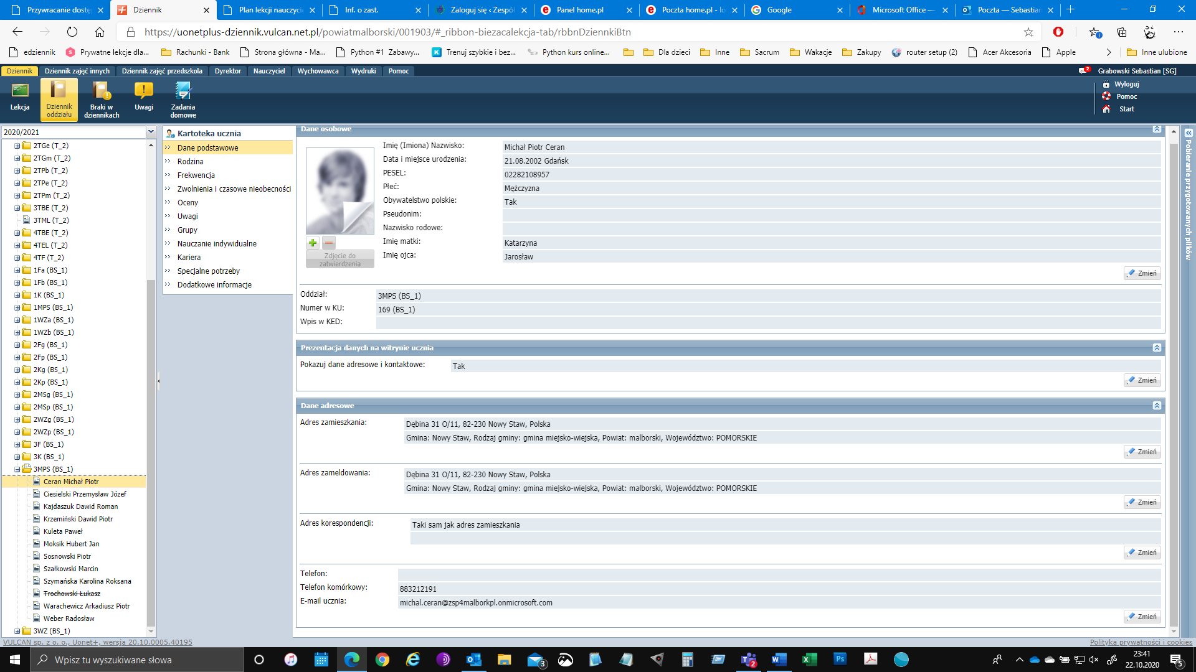
- NAUCZYCIEL: INFORMUJE UCZNIA O DOKONANEJ ZMIANIE
- UCZEŃ : PRZECHODZI DO EDZIENNIKA

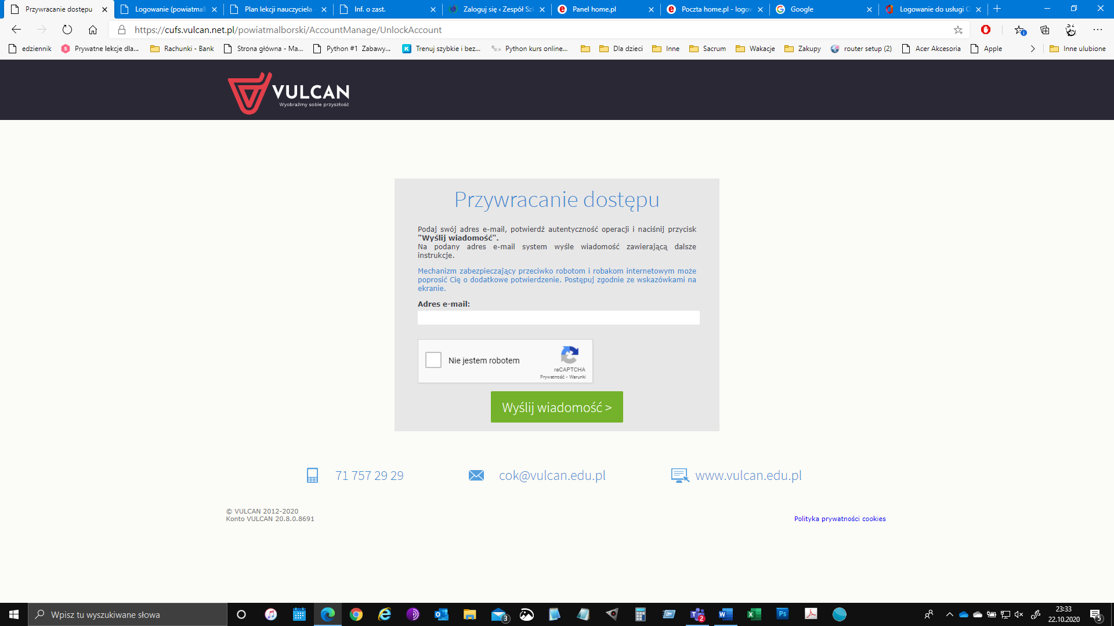
- UCZEN: ZAMIAST LOGOWAĆ SIĘ WYBIERA PRZYWRÓĆ DOSTĘP
- UCZEŃ: WPISUJE SWÓJ SZKOLNY E-MAIL:
Imie.nazwisko@zsp4malborkpl.onmicrosoft.com
- UCZEŃ: ZAZNACZA, ŻE NIE JEST ROBOTEM
- UCZEŃ: POTWIERDZA
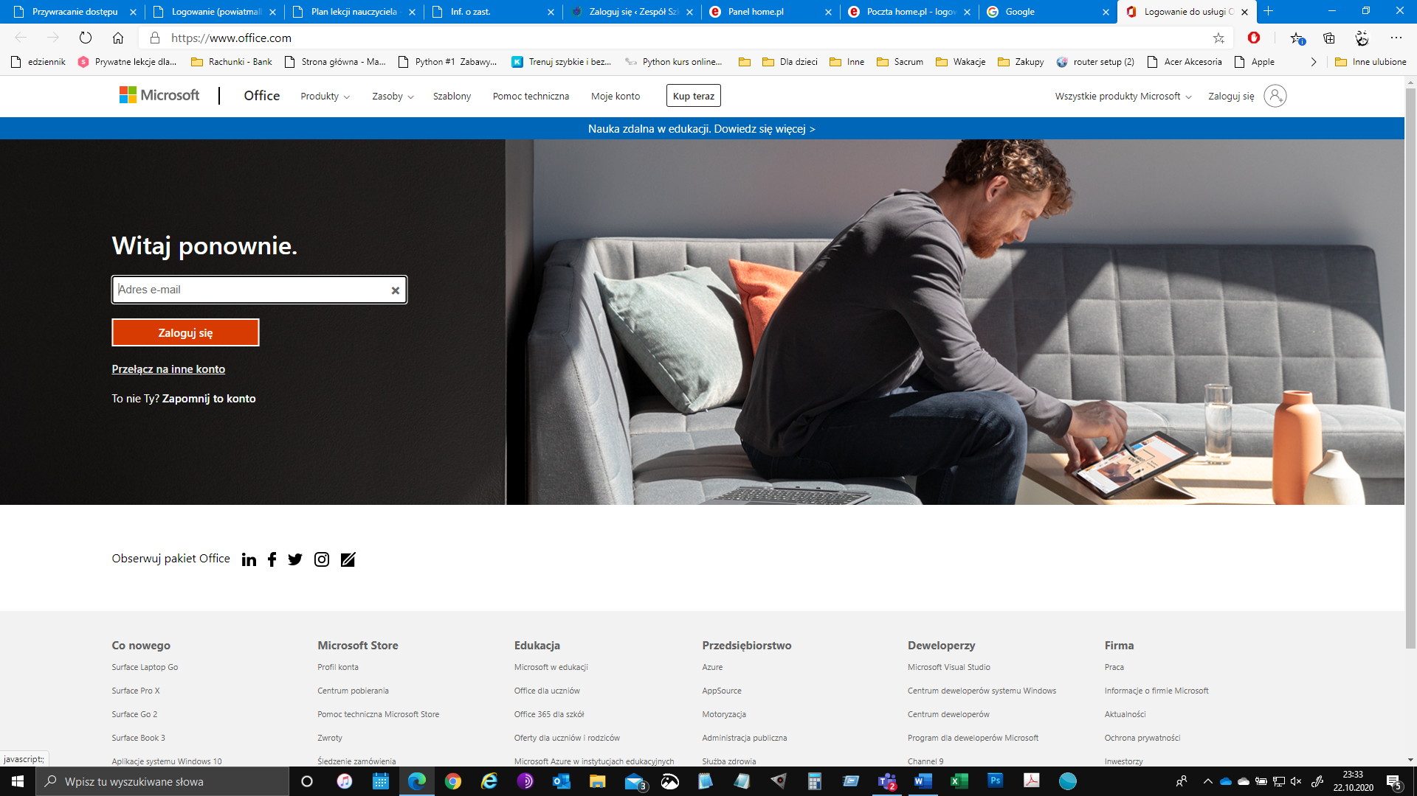
- UCZEŃ : PRZECHODZI NA STRONĘ OFFICE.COM
- UCZEŃ: LOGUJE SIĘ TAK JAK DO MICROSOFT TEAMS
LOGIN: imie.nazwisko@zsp4malborkpl.onmicrosoft.com
HASLO: ustawione do TEAMSów PRZEZ UCZNIA
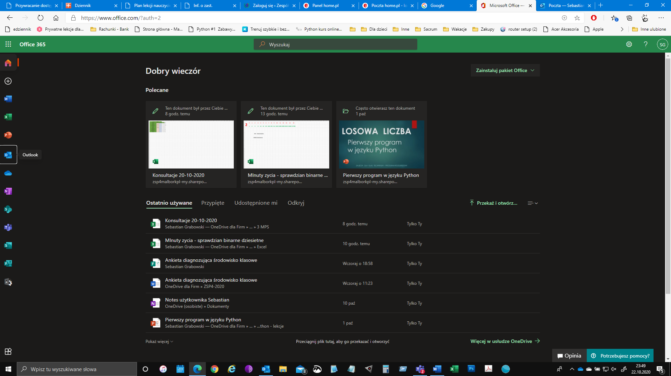
- PRZECHODZI DO OUTLOOKA (5 lub 6 IKONA W KOLUMNIE PO LEWEJ)
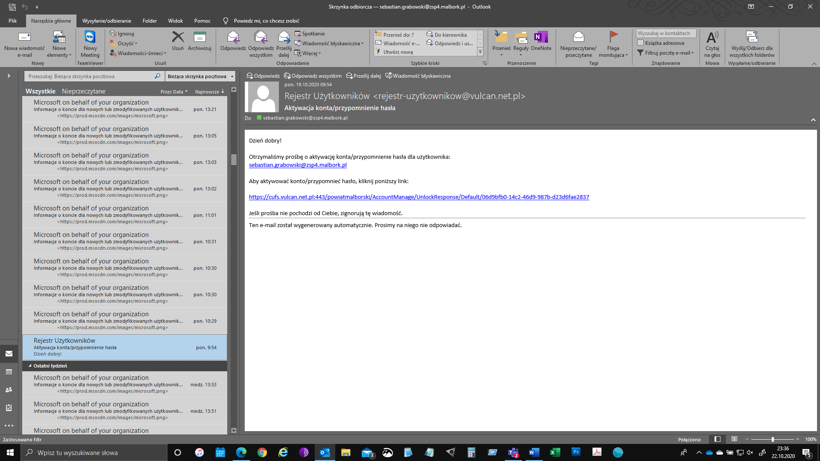
- UCZEŃ: ODCZYTUJE WIADOMOSC Z LINKIEM DO RESETOWANIA HASLA
NADAWCA LUB TEMAT: REJESTR UŻYTKOWNIKÓW
KLIKA W LINK

- UCZEŃ: PRZECHODZI DO STRONY W KTOREJ DEFINIUJE SWOJE NOWE HASLO DO E-DZIENNIKA
- UCZEŃ: PRZECHODZI DO LOGOWANIA DO E-DZIENNIKA
Login: imie.nazwisko@zsp4malborkpl.onmicrosoft.com
Hasło: ustalone przed chwilą

